Warszawa, 26.03.2018

Już nie skandynawski! Polacy stawiają na inne style wnętrz
Przez lata byliśmy zakochani w stylu skandynawskim, który charakteryzuje się jasną gamą kolorystyczną i prostymi, funkcjonalnymi rozwiązaniami. Wyniki najnowszego badania przeprowadzonego przez salony Agata wskazują, że trendy i gust Polaków znacząco się zmieniły. Jaki styl wnętrzarski jest teraz najpopularniejszy?
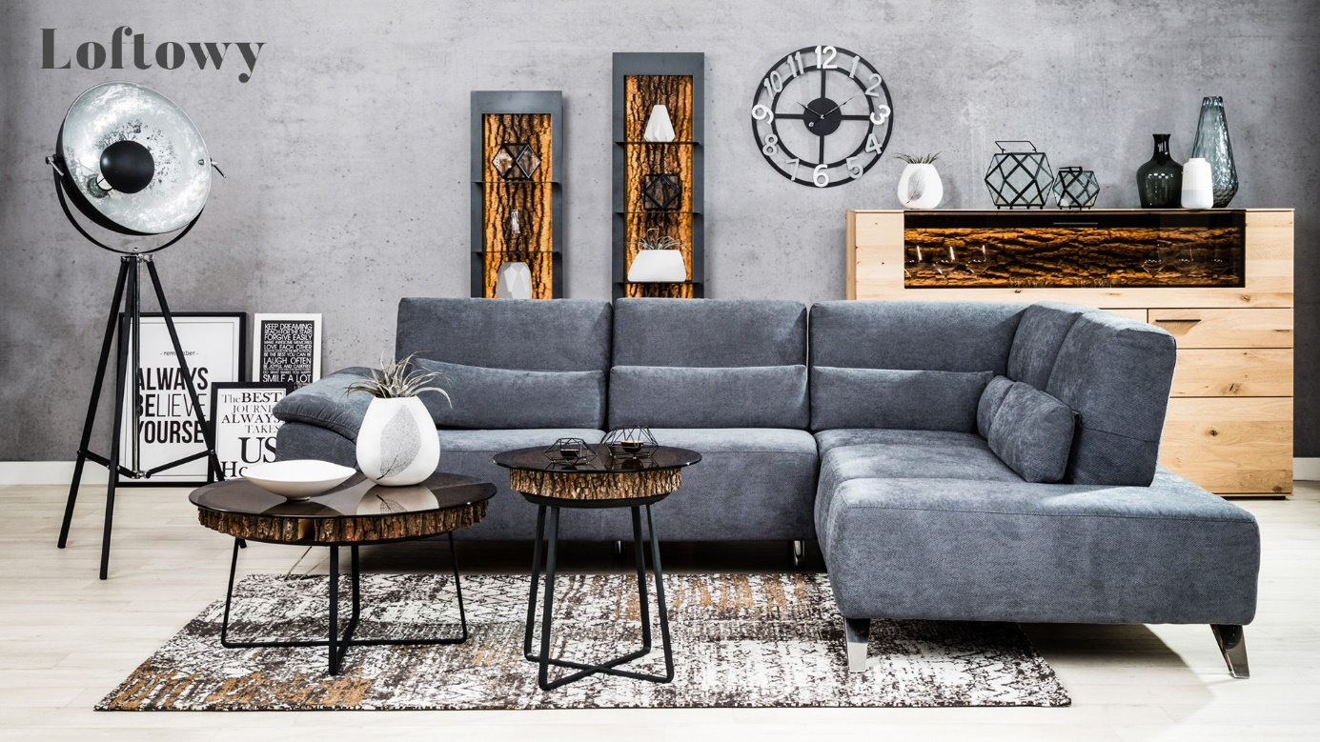
Jak się okazuje, idziemy w stronę nowoczesnych rozwiązań, ale nie przestajemy doceniać klasyki.
Z badania „Jaka szafa, taki dom” jednoznacznie wynika, że najpopularniejszy do niedawna styl skandynawski nie zajął pierwszego miejsca. Na czele zestawienia znalazły się aranżacje loftowe
i klasyczne. Co ciekawe, styl loftowy jest na równi doceniany zarówno przez kobiety, jak i mężczyzn.
Zdaniem ekspertów, analizując aranżacje wnętrz można mówić o pewnych grupach stylów. Tak naprawdę styl klasyczny i prowansalski są do siebie bardzo podobne, tylko różnią się w dużej mierze kolorystyką, co przekłada się na upodobania u kobiet i mężczyzn. Natomiast styl loftowy jest bardzo często utożsamiany ze stylem nowoczesnym i oba są aktualnie u szczytu popularności.
Jednak nie tylko to zaskakuje w wynikach badania „Jaka szafa, taki dom”. Jak się okazuje, istnieje też pewna zależność między tym, jaki styl ubioru lubimy, a tym, jakie wnętrza przypadają nam do gustu. Osoby ceniące „sportową elegancję” wysoko oceniają wnętrza loftowe, natomiast ci, którzy stawiają na styl romantyczny w ubiorze, wskazali na styl klasyczny we wnętrzach. I choć zdaniem ekspertów możemy mówić o nowopowstającym trendzie dopasowania wnętrza do indywidualnego stylu, to pewne zależności są już widoczne.

- W aranżacji wnętrz najważniejsze jest bycie w zgodzie ze sobą i z własnym stylem, ponieważ trzymanie się sztywnych schematów nie zawsze jest dobrym rozwiązaniem. Sama w urządzaniu wnętrz najbardziej kocham właśnie tę swobodę i możliwość kreatywnego wyrażania siebie – podsumowuje Małgorzata Socha, ambasadorka marki Agata.

Czy to oznacza, że styl skandynawski przestaje być modny? Z pewnością nie. Chodzi o to, że coraz częściej chcemy wyrażać naszą indywidualność poprzez to, jak mieszkamy, więc standardowe rozwiązania nie zawsze są dla wszystkich satysfakcjonujące.
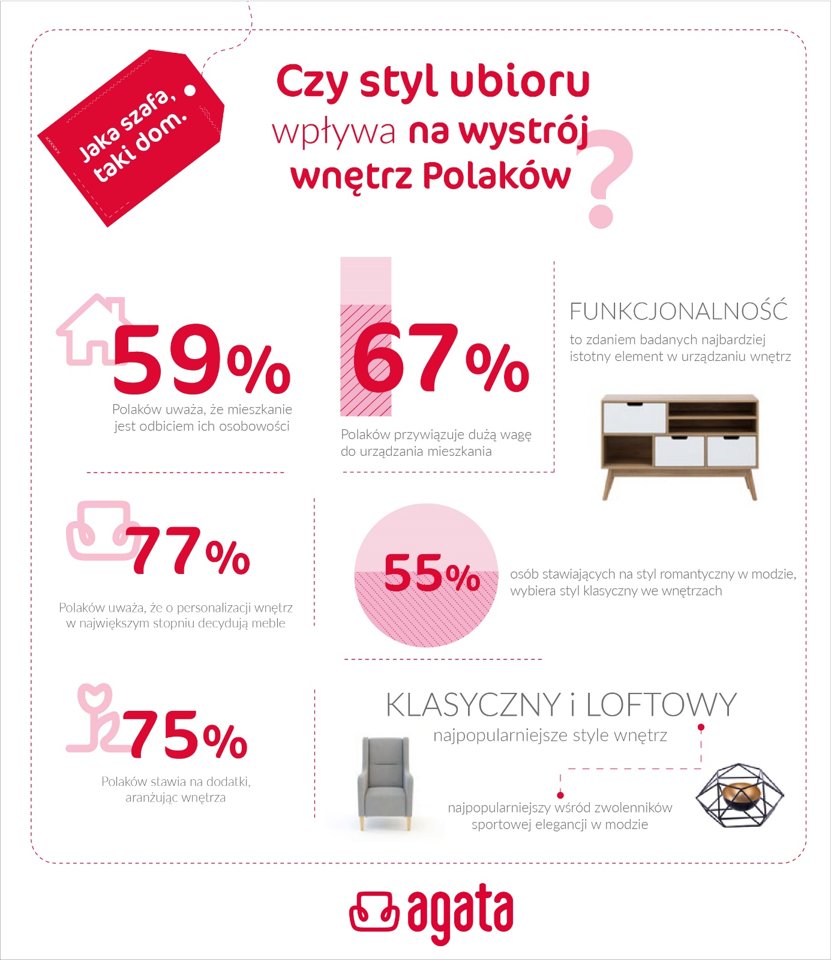

O Agata S.A.:
Agata S.A. to sieć wielkopowierzchniowych salonów mebli oraz artykułów wyposażenia wnętrz w Polsce; obejmująca 24 wielkopowierzchniowe salony zlokalizowane zarówno w dużych, jak i średnich miastach w całym kraju. Agata S.A. poprzez punkty sprzedaży detalicznej i e-commerce oferuje kolekcje do pokoju dziennego, dziecięcego, sypialni, jadalni
i kuchni, a także szeroką gamę produktów i akcesoriów do aranżacji wnętrz. Marka zapewnia dostęp do artykułów ponad 250 krajowych i zagranicznych producentów kilkudziesięciu marek własnych oraz szerokiego grona doradców, projektantów
i ekspertów.
Więcej o Agata S.A: www.agatameble.pl
Kontakt dla mediów:
Joanna Bieniewicz
24/7Communication Sp. z o.o.
ul. Świętojerska 5/7
00-236 Warszawa
tel.: 22 279 11 15
tel. kom: +48 501 041 408
joanna.bieniewicz@247.com.pl

Anna Wilczak
Specjalista ds. marketingu Agata S.A.
Al. Roździeńskiego 93
40-203 Katowice
Tel. +48 32 73 50 704
Tel kom. +48 695 652 957
anna.wilczak@agatameble.pl

